คู่มือการติดตั้งโปรแกรม

ความต้องการของระบบทางด้านซอฟท์แวร์
- โปรแกรม VMWare Workstation เวอร์ชัน 5.0 ขึ้นไป

ความต้องการของระบบทางด้านฮาร์ดแวร์
- หน่วยความจำ 512 MB ขึ้นไป
- ความเร็ว CPU ไม่ต่ำกว่า 1.5 GHz
- Lan Card 100 Mb/s

ขั้นตอนการติดตั้งโปรแกรม
- ติดตั้งโปรแกรม VMWare เวอร์ชัน 5.0 ขึ้นไป
- Copy File Virtual Machine ทั้ง Response Wall และ Log Server ลงในเครื่อง
- ที่โปรแกรม VMWare ไป config IP ของวง LAN เป็นไอพี 172.16.24.0 โดยจากโปรแกรม VMWare ไปที่เมนู Edit เลือก Virtual Network Settings จากนั้นไปที่หน้า Host Virtual Network Mapping แล้วทำการปรับแต่งค่า Subnet ของ VMNet เป็นไอพี 172.16.24.0 และ Subnet Mask เป็น 255.255.255.0

คู่มือการใช้งานโปรแกรม

- รายละเอียดของ Virtual Machine แต่ละเครื่อง
- เครื่อง ResponseWall
  - มีการ์ดแลน 2 ใบซึ่งกำหนด IP Address เป็น 172.16.24.130 และ 161.246.5.32
- เครื่อง LogServer
  - มีการ์ดแลน 1 ใบซึ่งกำหนด IP Address เป็น 172.16.24.128

- การเข้าใช้งาน monitor ระบบ
เข้าสู่เว็บเพื่อ Monitor ระบบโดยเข้าทาง https://172.16.24.128:7777/ โดยก่อนเข้าใช้งานต้องทำการล็อกอินเข้าสู่ระบบก่อนโดยใช้ Username: admin และ Password: i#response

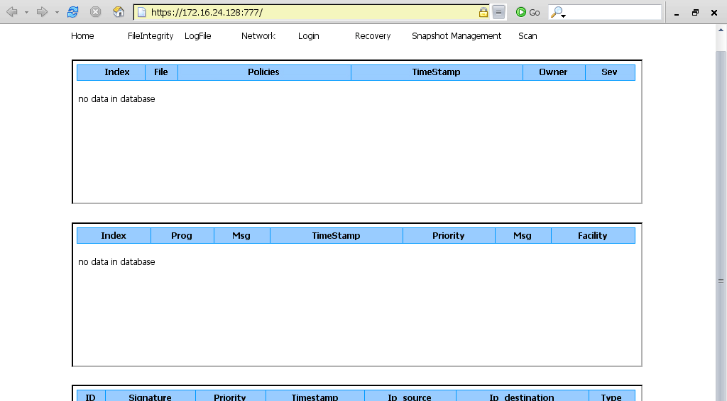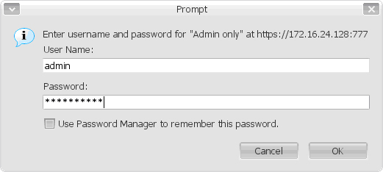

- หน้า Home ของระบบ

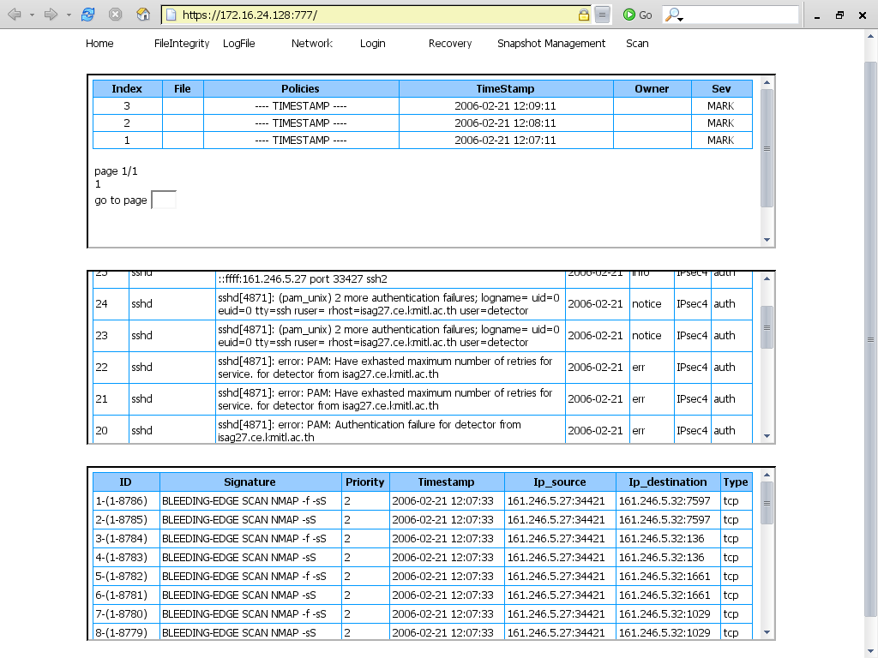

การใช้งาน
- สามารถดูเหตุการณ์ที่ผิดปกติได้โดยจะมีการแจ้งเตือน ตามลำดับดังนี้
  - การละเมิดกฎของไฟล์ต่างๆ
  - เหตุการณ์ที่เก็บโดย syslog ของระบบ
  - เหตุการณ์ผิดปกติทางเครือข่าย
- สามารถเชื่อมโยงไปยังหน้าต่างๆต่อไปนี้ได้
  - หน้าการค้นหาไฟล์ที่โดนละเมิด เมื่อเลือก FileIntegrity
  - หน้าการค้นหาเหตุการณ์ผิดปกติทางเครือข่าย เมื่อเลือก Network
  - หน้าการค้นหาข้อมูลทาง syslog เมื่อเลือก LogFile
  - หน้าการค้นหาผู้ใช้ที่เข้าใช้งานระบบ เมื่อเลือก Login
  - หน้าการกู้คืนระบบ เมื่อเลือก Recovery
  - หน้าจัดการกับการเก็บ snapshot เมื่อเลือก Snapshot Management
  - หน้าที่ตรวจสอบการเปิดบริการของบระบบ เมื่อเลือก Scan
- FileIntegrity
สามารถค้นหาไฟล์ที่โดนละเมิดโดยกำหนดค่าในการค้นหาได้ดังนี้
- Owner_old , Owner_new คือ จะค้นหาไฟล์ที่มีการเปลี่ยนแปลงเจ้าของไฟล์ตามที่กำหนด โดย อาจจะเลือกค้นหาจากเจ้าของก่อนไฟล์โดนเปลี่ยนแปลง หรือ หลังเปลี่ยนแปลง
- File คือกำหนดให้ค้นหาจากชื่อไฟล์
- Time mode คือการกำหนดให้ค้นหาจากเวลา โดยเลือกได้ทั้ง เวลา timestamp , ctime (เวลาที่มีการเปลี่ยนแปลง) , mtime (มีการแก้ไข) , atime(มีการเข้าถึง) โดยใช้ควบคู่ไปกับ start time และ end time
- serverity คือกำหนดให้ค้นหาจากความรุนแรงของการโดนละเมิด
- Policies คือกำหนดให้ค้นหาจาก การละเมิดในหัวข้อที่กำหนด เช่น ละเมิดการ readonly

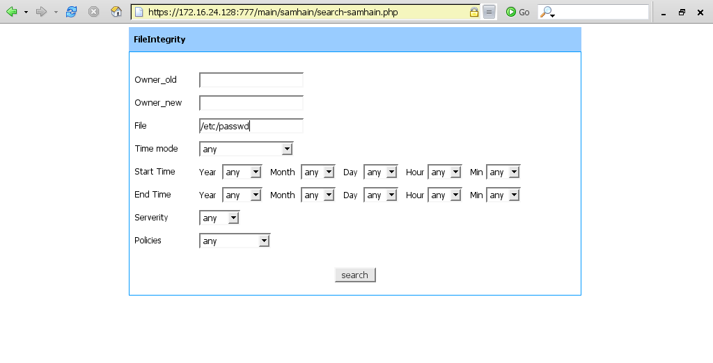

เมื่อเลือกเสร็จ กด search เพื่อให้ทำการค้นหาตามที่กำหนด จะได้ผลการค้นหาออกมา
FileIntegrity - ผลการค้นหา
หลังจากกด search ก็จะแสดงผลของการค้นหาออกมา โดยที่จะแสดง Index , File , Policies , Timestamp , Owner , Severity โดยเมื่อเลือกไปที่ Index จะแสดงรายละเอียดการเปลี่ยนแปลงของไฟล์

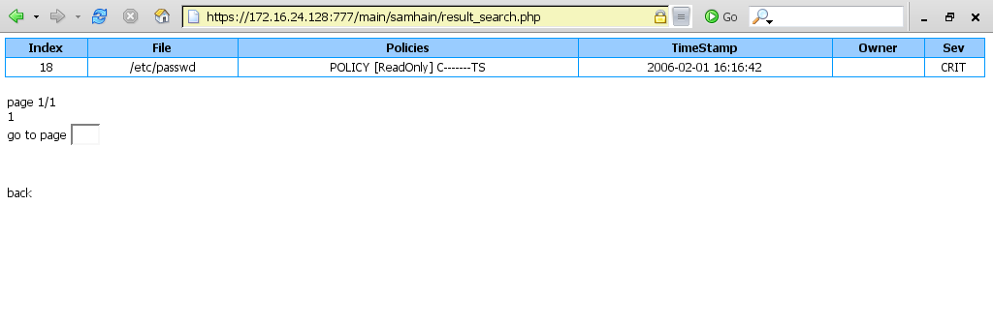

FileIntegrity - รายละเอียดการเปลี่ยนแปลง
จะแสดงรายละเอียดการเปลี่ยนแปลง ของไฟล์ที่ได้เลือกมา นอกจากแสดงรายละเอียดต่างๆ แล้วยังสามารถเชื่อมโยงไปดูข้อมูลอื่นๆได้ดังนี้
- ดูผู้ใช้ที่ใช้งานระบบอยู่ขณะที่มีการเปลี่ยนแปลงไฟล์ ซึ่งเป็นหน้าแสดงผู้ใช้ระบบ ซึ่งจะอธิบายต่อไปในหัวข้อ Login
- เพิ่มรายชื่อไฟล์เข้าสู่ไฟล์ที่ต้องการกู้คืน
- เช็คได้ว่าควรตรวจสอบไฟล์ที่แตกต่างกันได้จากที่ใดของเครื่อง Logserver

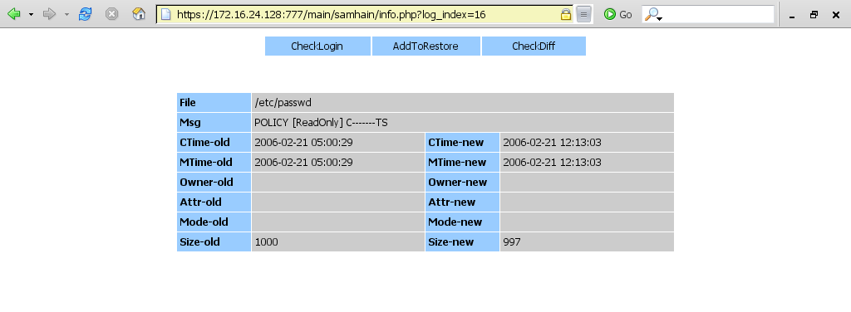

- Network
สามารถค้นหา packet ที่ตรงกับกฎการบุกรุกได้โดยตั้งค่าค้นหาได้ดังนี้
- sensor คือการกำหนดให้ค้นหาจากการ์ดแลนที่กำหนด
- signature คือกำหนดให้ค้นหาจากรูปแบบการบุกรุกที่กำหนด
- signature class คือการกำหนดให้ค้นหาจากชนิดของรูปแบบการบุกรุก
- Start time , End time คือกำหนดช่วงเวลาที่มี packet ที่กำหนดเข้าออก
- IPaddress คือกำหนดให้ค้นหาจาก ip ที่กำหนด และ กำหนด ต้นทาง ปลายทางได้
- proto คือกำหนดให้ค้นหาจาก โปรโตคอล
- port คือกำหนดให้ค้นหาจากพอร์ตที่กำหนด
- priority คือกำหนดให้ค้นหาจากความรุนแรง โดย 1 คือรุนแรงสุด ไปจนถึง 4 คือ รุนแรงน้อยสุด
- payload คือให้ค้นหาจากข้อมูล datapayload ของ packet นั้น

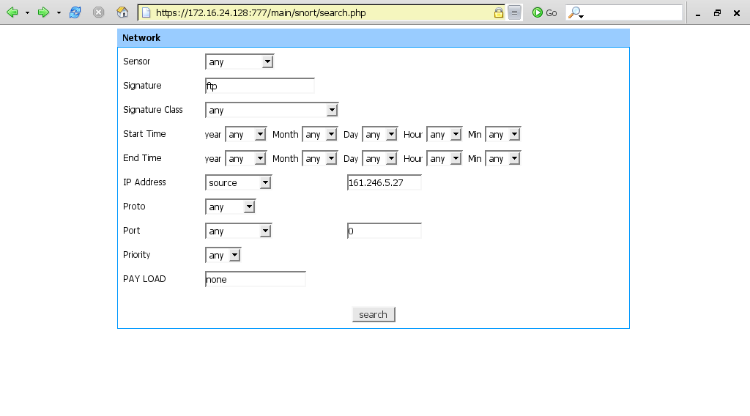

หลังจากกำหนดเสร็จแล้วให้กด search เพื่อทำการค้นหา

Network - ผลการค้นหา
จะแสดง ID, Signature, Priority, Timestamp, IP_source, IP_destination, Type โดยสามารถเชื่อมโยงไปยังหน้าที่แสดง payload ของ packet ที่ต้องการได้โดยเลือก ID ที่ต้องการ

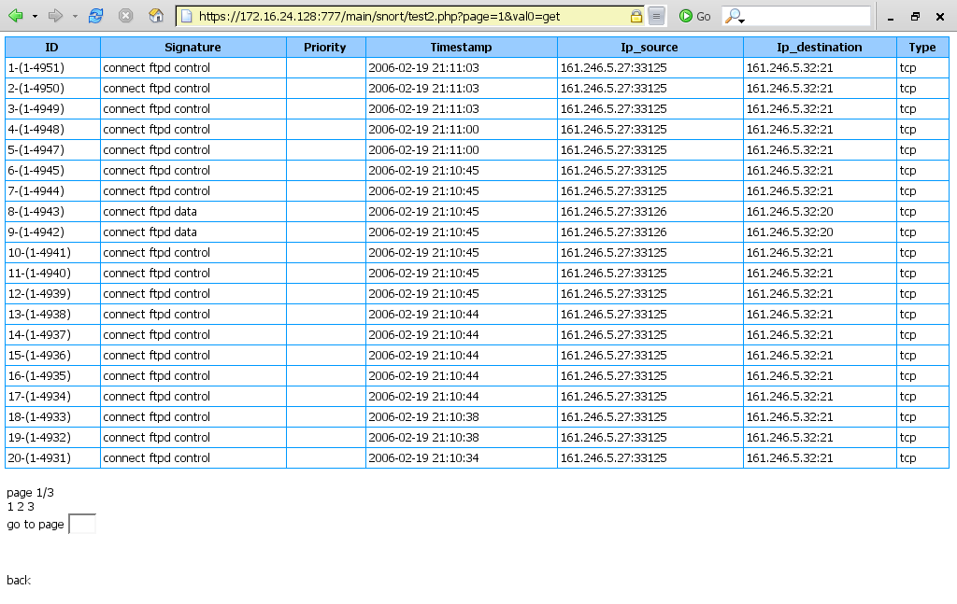

Network - payload
จะแสดง payload ของ packet ที่ได้เลือกมา โดยสามารถเปลี่ยนให้แสดง เป็นรูปแบบสตริงหรือ
ไบนารี่ ก็ได้

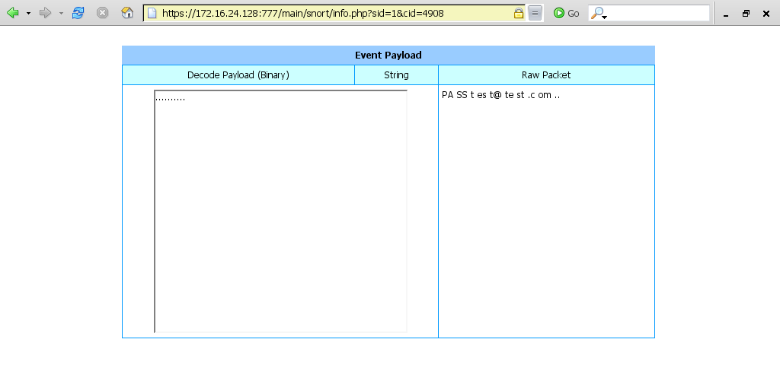
- LogFile
สามารถเลือกค้นหาข้อมูล syslog ของระบบได้ดังนี้
- Host คือกำหนดให้ค้นหาจากเครื่องที่กำหนด
- Msg คือกำหนดให้ค้นหาจากข้อความแจ้งเตือน
- Facility คือกำหนดให้ค้นหาจากชนิดของ syslog
- Start time, End Time คือกำหนดให้ค้นหาจากช่วงเวลาที่กำหนด
- Priority คือกำหนดให้ค้นหาจากความรุนแรงที่เกิดขึ้น

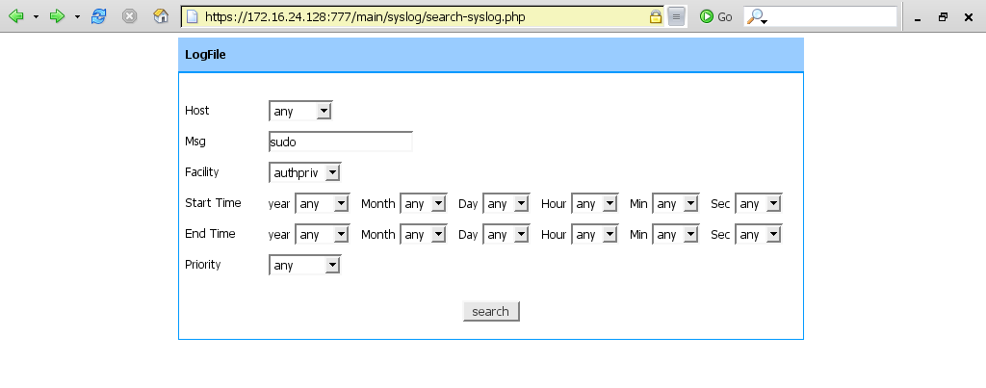

- Login
สามารถเลือกค้นหาผู้ใช้งานระบบที่ใช้งานในเวลาที่กำหนดได้

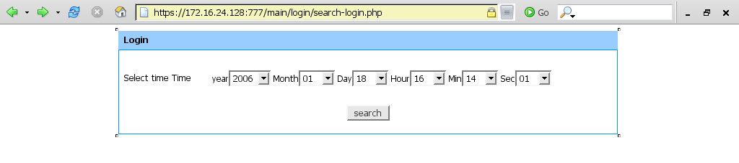

Login - ผลการค้นหา
จะแสดง ชื่อผู้ใช้ เทอร์มินอลที่ใช้ ไอพีที่ใช้ และเวลาที่เข้าใช้ระบบ และ ออกจากระบบ โดยสามารถเชื่อมโยงไปยังส่วนอื่นได้ดังนี้
- เลือกที่ผู้ใช้ จะแสดงคำสั่งที่ผู้ใช้คนนั้นได้ใช้งาน
- เลือกที่ ไอพี จะแสดงถึง packet ที่มีรูปแบบน่าสงสัยในช่วงเวลาที่เข้าใช้ระบบอยู่

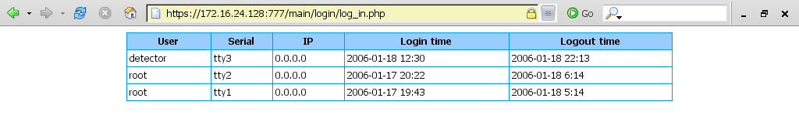

- Recovery
  - จะแสดงชื่อไฟล์ที่อยู่ในรายการกู้คืน และ เวลาที่ได้กำหนดไว้
  - สามารถเพิ่มไฟล์ที่ต้องการกู้คืนได้โดยต้องกำหนดชื่อไฟล์ และวันเวลาที่กำหนด โดยกำหนดที่ File และ Select Time และเลือกที่ add
  - สามารถลบรายการที่ได้เลือกไว้ โดยเลือกที่ clear
  - สามารถสั่งให้กู้คืนไฟล์ที่อยู่ในรายการ โดยเลือกที่ restore

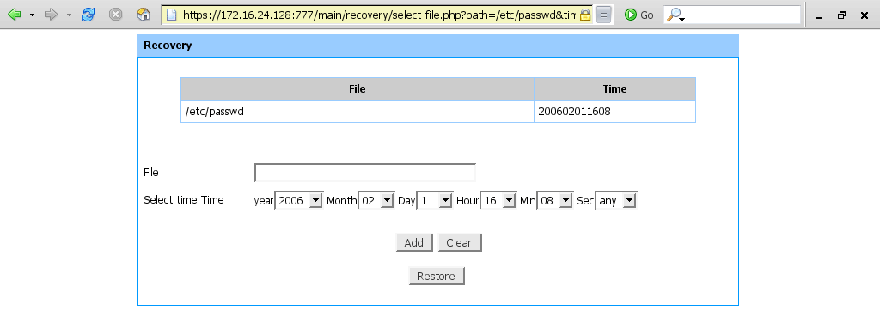

- Snapshot Management

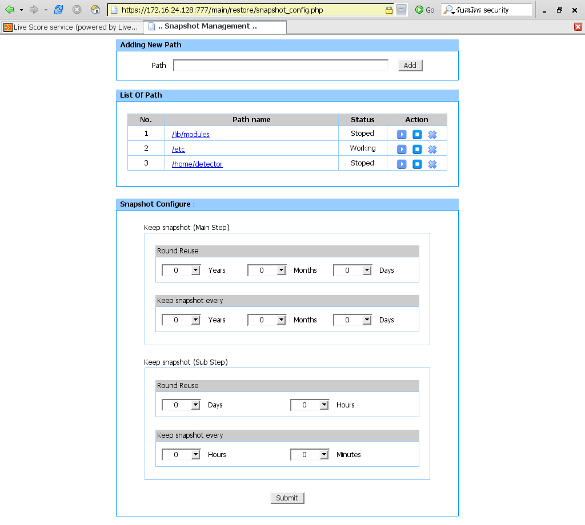

เป็นส่วนของการบริหารจัดการการเก็บ Snapshot ซึ่งแบ่งการทำงานเป็นส่วนๆ โดยแต่ละส่วนมีคุณสมบัติดังนี้คือ
- Adding New Path เป็นส่วนสำหรับการเพิ่ม Path ที่จะให้ระบบทำการเก็บ Snapshot
- List Of Path เป็นส่วนที่แสดงรายชื่อและสถานะการเก็บ Snapshot ของ Path ที่กำหนด โดยในส่วนนี้สามารถควบคุมการเก็บ Snapshot ดังนี้คือ
  - ปุ่ม Start สำหรับการสั่งให้เริ่มเก็บ Snapshot
  - ปุ่ม Stop สำหรับการสั่งให้หยุดการเก็บ Snapshot
  - ปุ่ม Remove สำหรับการยกเลิกการเก็บ Snapshot และลบไฟล์ Snapshot
- Snapshot Configure เป็นส่วนที่กำหนดการเก็บ Snapshot หากต้องการกำหนดการทำงานของ Path ใดก็คลิ้กที่ Path นั้นๆ ในส่วนของ List of path และหากเคยมีการตั้งค่าไว้แล้วก็จะแสดงผลเป็นค่า config เดิม ในการปรับแต่งค่าการเก็บ Snapshot มีรายละเอียดในส่วนต่างๆ ดังนี้คือ
  - Keep Snapshot (Main Step) เป็นการกำหนดการเก็บ Snapshot แบบหยาบโดยมีรายละเอียดดังนี้คือ
  - Round Reuse เป็นการกำหนดช่วงเวลาของไฟล์ Snapshot ที่จะวนทับไฟล์เดิม
  - Keep Snapshot Every เป็นการกำหนดวงรอบการเก็บ Snapshot โดยวงรอบต่ำสุดคือ 1 วัน
  - Keep Snapshot (Sub Step) เป็นการกำหนดการเก็บ Snapshot แบบละเอียดโดยมีรายละเอียดดังนี้คือ
  - Round Reuse เป็นการกำหนดช่วงเวลาของไฟล์ Snapshot ที่จะวนทับไฟล์เดิม
  - Keep Snapshot Every เป็นการกำหนดวงรอบการเก็บ Snapshot โดยวงรอบต่ำสุดคือ 1 นาที
หลังจากที่ได้ทำการปรับแต่งค่าการทำงานของการเก็บ Snapshot และกดปุ่ม Submit แล้วการเปลี่ยนแปลงดังกล่าวจะมีผลกับการทำงานของระบบการเก็บ Snapshot ในทันทีโดยไม่ต้องสั่งให้หยุดแล้วเริ่มการเก็บ Snapshot ใหม่

